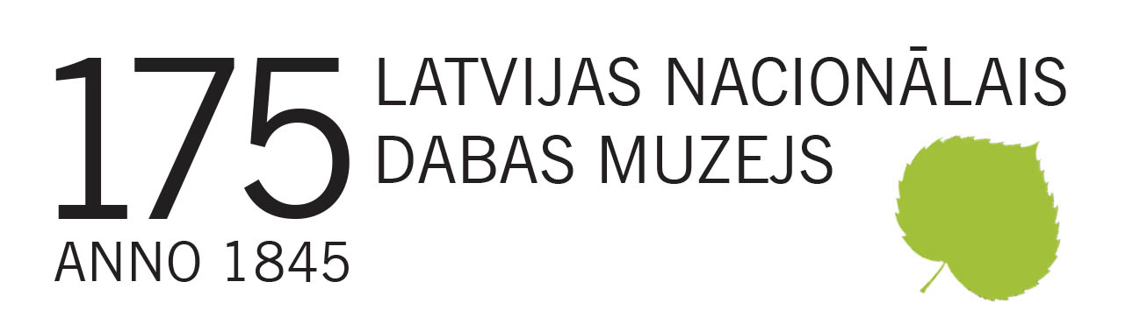

PLAŠSAZIŅAS LĪDZEKĻIEM,
VISIEM INTERESENTIEM

20.03.2021.

Dabas muzejs aicina skolēnus piedalīties video konkursā

Sagaidot pavasara atnākšanu, Latvijas Nacionālais dabas muzejs izsludina video konkursu skolēniem. Tā galvenā tēma ir par gada dzīvnieku izvēlētais pelēkais un baltais zaķis.

Konkursa mērķis ir rosināt skolēnu interesi par Latvijā sastopamajām zaķu sugām, to dzīvesveidu un atšķirībām. Dalība konkursā palīdzēs attīstīt radošumu un tehniskās iemaņas sižeta un tekstu veidošanā.

Konkursā var piedalīties individuāli vai nelielās komandās, iespējams izvēlēties kādu no piedāvātajām tēmām vai attīstīt savu ideju. Iesūtītos darbus vērtēs pārstāvji no Dabas aizsardzības pārvaldes, animāciju studijas „Atom Art”, raidījuma „Vides fakti”, Dabas muzeja, kā arī bioloģe un žurnāliste Anita Upīte. Konkursa žūrija vērtēs darbā atspoguļotās bioloģijas zināšanas, sižeta un domas izklāstu, kā arī tehnisko izpildījumu.

Aicinām piedalīties skolēnus no 1. līdz 12. klasei. Plašāka informācija par noteikumiem un pieteikuma anketa muzeja mājaslapā www.dabasmuzejs.gov.lv. Darbu iesniegšana līdz 30. septembrim.

Dabas muzejs atgādina, ka Latvijā sastopamas divas zaķu sugas. Senāk sastopams ir baltais zaķis (Lepus timidus), kas mūsu teritorijā dzīvo kopš ledus laikmeta beigām, bet patreiz biežāk sastopamais pelekais zaķis (Lepus europaeus) Latvijā dzīvo tikai kopš 17. gadsimta, kad ar lauksaimniecības attīstību paplašinājās atklātas ainavas.

Informāciju sagatavoja:
Polīna Šķiņķe
Sabiedrisko attiecību speciāliste
Latvijas Nacionālais dabas muzejs
Komunikācijas nodaļa
Tālrunis: 29263860, e-pasts: polina.skinke@lndm.gov.lv
www.dabasmuzejs.gov.lv

